L’ ARIA - testo completo per la verifica
L’aria si trova ovunque. L’aria permette a tutti gli esseri viventi di vivere. Gli esseri viventi la introducono nel corpo tramite la respirazione.
L'aria che ci circonda e che circonda tutta la Terra prende il nome di atmosfera terrestre. La parola atmosfera viene dal greco àthmos= vapore e sfàira= sfera.
L’atmosfera è fondamentale per il nostro pianeta perché lo avvolge e lo protegge: durante il giorno l’atmosfera filtra i raggi del Sole più nocivi e fa sì che il nostro pianeta non si
riscaldi troppo. Durante la notte, invece, l'atmosfera trattiene il calore che si è accumulato sulla Terra nel corso del giorno. Senza atmosfera la Terra brucerebbe di giorno e sarebbe freddissima di notte, come accade sulla Luna.
L'atmosfera che circonda la Terra viene divisa dagli scienziati in cinque strati.
Il primo, quello più vicino a noi, si chiama troposfera. Nella troposfera avvengono tutti i fenomeni meteorologici: tempeste, temporali, venti, tormente di neve.
Lo strato successivo si chiama stratosfera: è una zona di calma, dove non avvengono fenomeni atmosferici ma c’è ancora abbastanza aria per far volare gli aerei (devi sapere, infatti, che senza aria gli aerei non possono volare).
Dopo c’è la mesosfera: qui si incendiano i meteoriti provenienti dallo spazio, formando scie luminose che noi chiamiamo stelle cadenti.
Poi c’è la termosfera: è chiamata così perché la temperatura è molto alta (termos= calore). L’ultimo strato si chiama esosfera.
In questi ultimi tre strati l’aria è sempre più rarefatta, cioè se ne trova di meno; superata l'esosfera di aria non se ne trova più.
L’atmosfera, quindi l’aria, è un miscuglio di gas. I principali sono: azoto (78%), ossigeno (21%), piccole quantità di anidride carbonica e altri gas (1%).
Inoltre nell’aria troviamo polvere e vapore acqueo.
L’aria ha varie proprietă. Queste sono le principali, che possiamo dimostrare facendo degli esperimenti.
1. L’aria non ha forma propria e occupa tutto lo spazio che trova
2. L’aria è elastica
3. L’aria ha un peso chiamato pressione atmosferica
4. L’aria ha una forza
5. L’aria oppone resistenza
6. L’aria calda è più leggera dell’aria fredda e sale verso l’alto.

Leggi con attenzione il testo e completa il testo a buchi.

L’aria si trova _______________.
L’aria permette a tutti gli esseri viventi di vivere. Gli esseri viventi la
introducono nel corpo tramite la____________________________.
L'aria che ci circonda e che circonda tutta la Terra prende il nome di
_____________________ ________________________.
La parola atmosfera viene dal grego àthmos= vapore e sfàira= sfera.
L’atmosfera è fondamentale per il nostro pianeta perché lo avvolge e lo
protegge: durante il giorno l’atmosfera filtra i ____________ del Sole più nocivi e fa sì che il nostro pianeta non si riscaldi troppo. Durante la notte, invece,
l'atmosfera trattiene il ________________ che si è accumulato sulla Terra nel corso del giorno. Senza atmosfera la Terra brucerebbe di giorno e sarebbe
freddissima di notte, come accade sulla Luna.

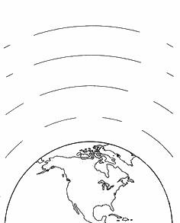
L'atmosfera che circonda la Terra viene

Esosfera

Termosfera

Mesosfera

Stratosfera

Troposfera
divisa dagli scienziati in cinque _____________.
Il primo, quello più vicino a noi, si chiama
____________________. Nella troposfera
avvengono tutti i fenomeni meteorologici:
tempeste, temporali, venti, tormente di
neve͙.
Lo strato successivo si chiama
____________________: è una zona di
calma, dove non avvengono fenomeni
atmosferici ma c’è ancora abbastanza aria per far volare gli aerei (devi sapere,
infatti, che senza aria gli aerei non
possono volare).

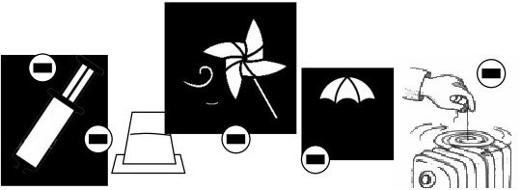

Dopo c’ è la ______________________: qui si incendiano i ________________
provenienti dallo spazio, formando scie luminose che noi chiamiamo stelle
cadenti.
Poi c’è la ______________________: è chiamata così perché la temperatura è molto alta (termos= calore).
L’ultimo strato si chiama ____________________.
In questi ultimi tre strati l’aria è sempre più ___________________, cioè se ne trova di meno; superata l'esosfera di aria non se ne trova più.

L’atmosfera, quindi l’aria, è un miscuglio di __________. I principali sono:
• azoto 78 parti su cento cioè 78%
• ossigeno 21 parti su cento cioè 21%
• piccole quantità di anidride carbonica e altri
gas una parte su cento cioè 1%.

Inoltre nell’aria troviamo ______________ e
___________ ___________, che forma le nubi.
L’aria ha varie proprietă. Queste sono le principali, che possiamo dimostrare facendo degli esperimenti.
1. L’aria non ha ___________ propria e occupa tutto lo spazio che trova
2. L’aria è elastica

C. Colora l’areogramma
rispettando le percentuali della
composizione dell’aria: azoto
giallo; ossigeno azzurro; altri gas
rosa.
10

20

30

40

50

60

70

80

90

100
Il quadrato formato da 100 quadretti è il 100%

3. L’aria ha un peso chiamato ______________ atmosferica
4. L’aria ha una forza
5. L’aria oppone _______________
6. L’aria calda è più _______________ dell’aria fredda e sale verso l’alto

1

2

3 4
5

6

A. Inserisci nei cartellini i nomi dei corrispondenti strati dell’atmosfera
terrestre: TROPOSFERA, STRATOSFERA, MESOSFERA, TERMOSFERA, ESOSFERA.
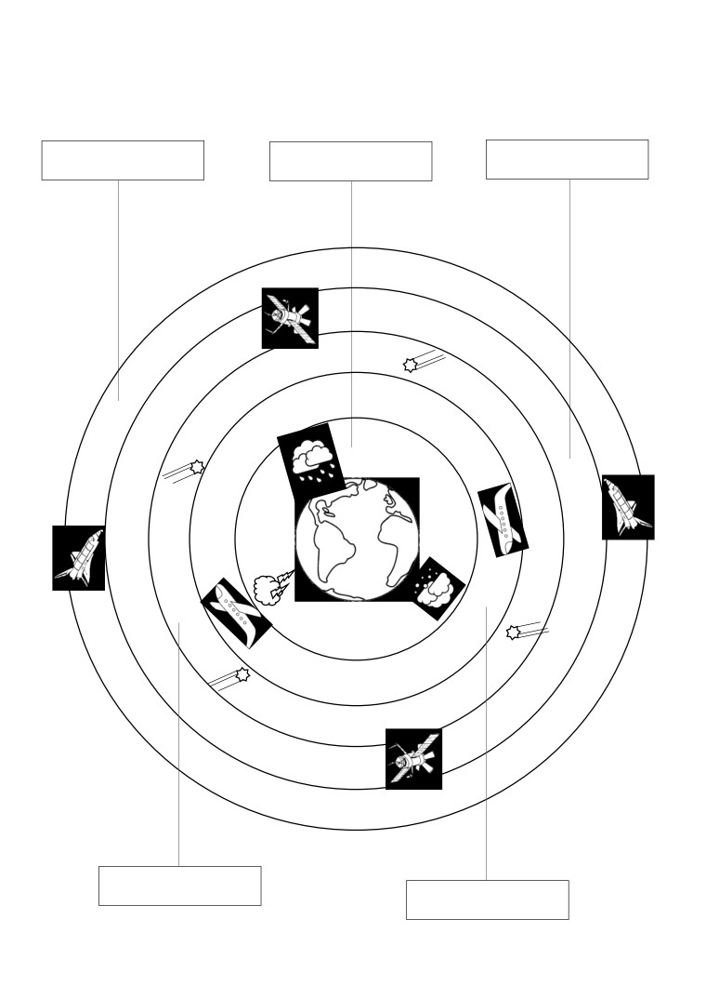

B. Colora e studia.

